參加會議心得報告

日本OPU大學主辦-亞洲五校聯合會議心得:

很榮幸且感謝指導教授-謝忠宏，極力推廣與國際外校發展學術交流和參與國際會議，所以在2017年能參加日本大阪府立大學所舉辦的亞洲五校聯合會議(KIST-OPU-ECUST-TKU-FZU聯合先進材料及其應用研討會)，由韓國、大陸、日本、台灣所共同舉辦，此次之國際會議地點在日本關西的大阪府立大學，大阪府立大學是日本極具知名度的公立大學，在科學領域與工學領域極負盛名，因此這次的會議，有助於增長我的國際觀與科學知識，更是啟發新創作研發的特別會議，此會議連續兩天有著各校教授精采的學術演講，展現了各國最新領域的發展方向，與獨特的思考邏輯，彙集菁華的簡短演說，不是可以短時間的可以通通了解，所以大會安排了兩到三次的休息時段，可以與有相關領域人士交流溝通的機會，並深入探討跨領域的合作與增進實力。

在會議的中間時間，我們有一小時的時間貼上壁報去一一介紹自身所研究的主題與成果，由於是第一次的體驗，在夾雜緊張與興奮的心情，穿著正式服裝，在壁報旁等待各國教授來了解我們研究團隊所做的辛苦成果，而且在人數約五十多人當中，會評分選出幾位優秀的演講人，所以當然爾我極力的去毛遂自薦我的研究主題，各國教授雖說領域差別很大，但是目的一致，是為了能增進各國學術實力，活用且實質結合研究方向，去實現讓學術到普及化的生活中，這是一個實力展現相互較勁的機會，所以在用英文簡短介紹自己的壁報後，教授們會提出幾點問題與改善，有助於之後的論文寫作方向。

從第一天的早上九點準時開始教授們的演講，有專長是藥物化學、太陽能電池、生物感測、有機合成的各個專家在台上講著最新科技與技術發展，讓我了解到不同國家之間的特殊領域和做法，希望能有更多的時間去吸收新的資訊，融會貫通，有助於各個不同領域的結合與合作方向，更是工業與學術上交流的一大助力，像是藥物化學與生物感測的合作，或是催化和材料的結合，都是此次會議討論與交流的一大重點。

其中有幾位教授的題目讓我感到有趣且有助於我的未來研究方向和論文寫作，像是中國華東理工大學的張金龍教授，他所作的研究關於氧化石墨烯的改質，在氧化石墨烯的表面上加上了具有催化效能的催化劑(二氧化鈦)，並能顯而易見的看見催化效能的提升，這對於我們團隊有著莫大的助力，因為我們實驗室也是注重於催化效能的提升，近期我們試著嘗試利用氧化石墨烯來增強已有的催化劑，但卻未能確切得到證據去證明此方法是否有效，並陷入了難關，但在此次演講中張金龍教授利用了水熱法處理，將催化劑(二氧化鈦)與氧化石墨烯結合達到了奈米等級的催化效果，並證實了此方式十分有效，那對於我們團隊有直接上的幫助且有了新的想法去實現學術應用在工業上的第一步。

第二天早上也是一大清早的九點開始密集的教授演說，連續兩天的通勤有點吃不消，但最為期待的是下午的工廠參訪與介紹，去日本之前就已經知道了要去參訪的企業，為日本相當知名的企業大廠-島津製作所。說起此企業包辦從食品檢驗到機密的實驗儀器再到昂貴的醫療器材，都有他們企業的足跡，對於研發和改良有著莫名的堅持，是一家從研發、製作、品保、販售、維修，所有都包辦的一條龍產線大公司，最難能可貴的是，他們對於研發的驕傲，島津這家公司為此設立了參觀用的博物館，用來展現他們對於研發與生產的堅持和理念，不斷的創新且表現出對於未來的發展夢想，這通常在只需要一成不變的生產與製作的工廠很難看到的堅持，固此次日本研討會最為驚豔的便是這工廠參訪了。

雖然在台灣較少去聽見島津公司的名字，但其實在業界這可是個品質保證的名號，坐了約兩個小時的遊覽車路程，終於到了島津企業的大門，從外觀很難想像與我刻板印象中工廠的樣子，外表乾淨整齊，路旁的植栽也是修剪的整整齊齊，一到會場所有人都配有一副耳機以提供良好的收音品質，先從我們的本行，實驗用儀器，有高科技的質譜儀與高效液相色譜儀，再到食品檢驗用特殊客製化機械，最讓大家一絕的就是那食品脆度感測器，有別與學術與重工業，小小的機密儀器將想要測量的食品放入，便可以數據化所有的測量值，不在是過於複雜或是難懂的各行專業，這機密的設備，讓人一看就懂也非常的實用，此外博物館內也實際測試了一特別的儀器，是利用遠紅外光觀測腦內含氧量，以顏色深淺表示濃度顯現在電腦螢幕上，雖然還在開發階段，但開發人員已信心滿滿的說這在醫療界肯定大有可為。

第二站，來到了醫療器材的展覽館，對於開發醫療器材也是盡心盡力，首先來到了一個巨大的圓環中間的有個手術台，牆上的螢幕拍攝一連串的心臟血管透視圖，原來這是一台心血管觀測儀，在人體打入了顯影劑後，可以慢動作的觀察到血液與血管的細微變化，甚至可以觀察到流動的緩慢路徑，這是真是高科技的結晶。當然一般常見的X光攝影器材也不少，但做到X光像是手推車般的大小，既方便且實用，雖然精密的醫療器材的很昂貴，但這也是一個企業的財力與研發實力的證明，看到此，我們真是嘆為觀止。

第三站，走了一小段五分鐘的路程，才知道這公司的規模有多麼的龐大，我們穿上鞋套，來到了製程產線的現場，在製成的產線上，多數公司都是不可公開的秘密，但此公司反其道而行，利用一導覽的方式，讓我們，也同時是讓顧客能看得明白，他們公司的精良技術，由於都是高單價高精密的儀器，所以所有產線皆以人工方式組裝，一步步的往成品做到最後，甚至從包裝與寄送都能在此讓大家大飽眼福，牆壁上貼著今日生產量和預計月分生產量，分工上，每個人各司其職，從帽子的顏色就可分別看出階級差異，每個人的前方有一本原廠SOP手冊，走了一大圈最後成品在自己眼前出現，想必此處就是要讓顧客滿意這一套漂亮、精簡和完美的組裝過程，公開透明不會草率了事。

總結，對於此次的研討會，我是第一次的出國出差之旅，事前有些緊張，但在海報前時，卻又心想著趕快來介紹他人我所作的成果，畢竟我為一名科學人，站在各個專家前審視的機會也是少之又少，對於會議議程雖人很趕，休息時間也少，但是一個很不錯的經驗，在台下聽著各方專家用英文口述自身的專業，台上十分鐘台下十年功，不是現在的我能達到的境界，我只能聽懂個七八成，畢竟科學界如此廣，不可能一下子都全部能懂，但把握住訣竅，和外國人交談分享經驗，這次是個很好的旅程，想必此生少有此經驗能參與學術會議。
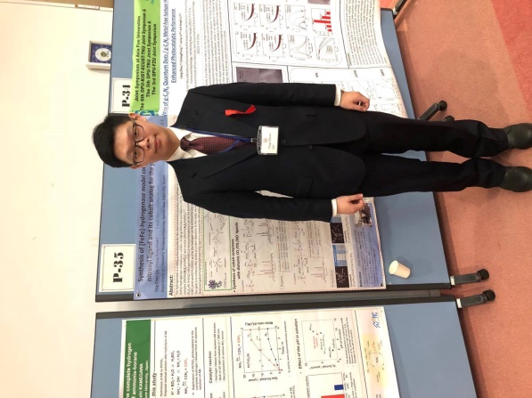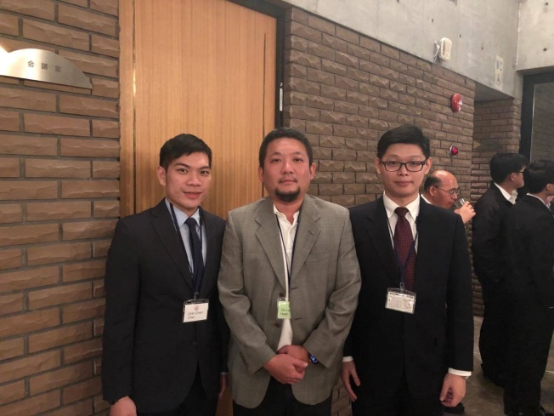 壁報演講 會議合照

